隆豐工業社 專業量杯製造商
品名 | 規格 | 尺寸 | 材質 | 品名 | 規格 | 尺寸 | 材質
有柄量杯 | 50ml | 45x49x38.5 | PP | 無柄量杯 | 30ml | 42.5x3x42.5 | PP
有柄量杯 | 100ml | 55.5x66.5x43 | PP | 無柄量杯 | 30ml | 43x53x33 | PP
有柄量杯 | 100ml | 60.5x70.5x56 | PP | 無柄量杯 | 50ml | 45.5x48.5x38 | PP
有柄量杯 | 200ml | 73.5x90x66 | PP | 無柄量杯 | 150ml | 62x70x51.5 | PP
有柄量杯 | 500ml | 92x139x75 | PP | 無柄量杯 | 250ml | 75x86x68 | PP
有柄量杯 | 1000ml | 116x167x93 | PP | 掀蓋量杯 | 10ml | 32x35x24 | PP
有柄量杯 | 2000ml | 142x200x132 | PP | 所有產品皆可微波,也有回收標誌
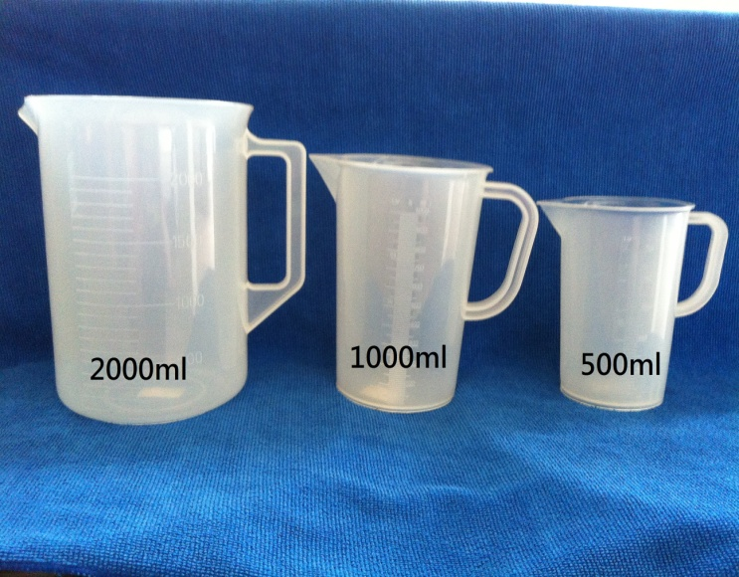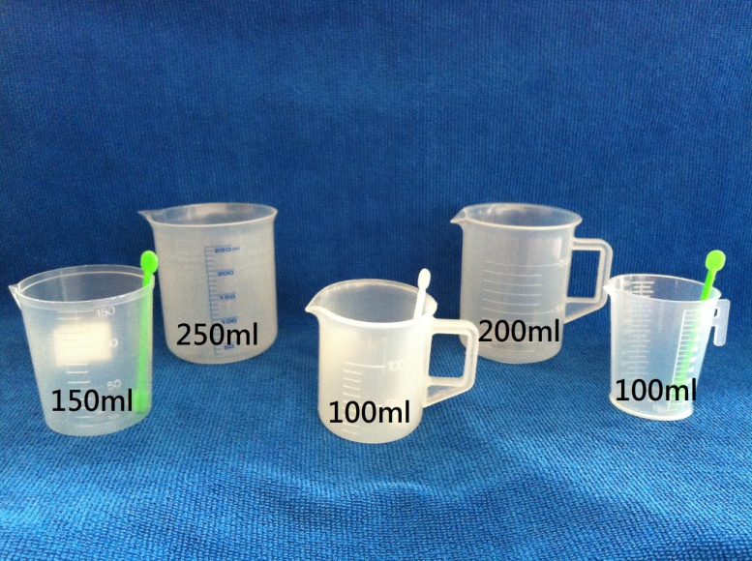
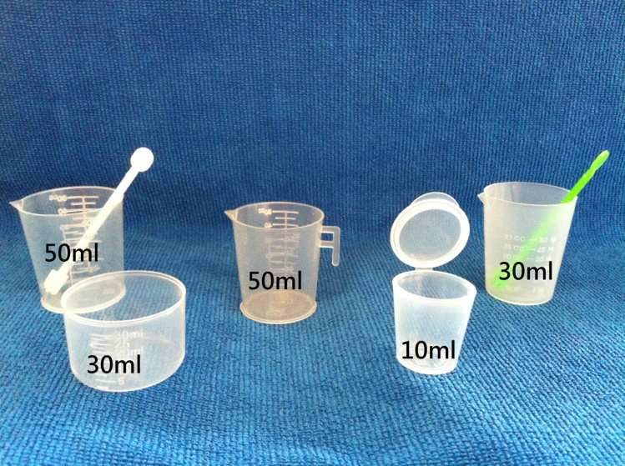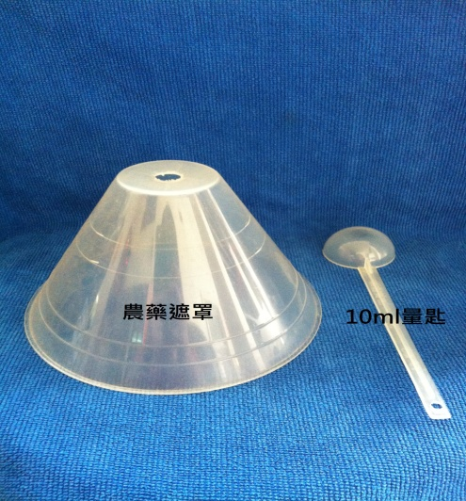
歡迎合作共同開發~
100ml & 50ml 有柄量杯特價中~* 如有需要歡迎來電諮詢!
隆豐工業社
聯絡人:林先生
電話:04-22714018
地址:台中市太平區德隆路220巷22號
BLOG: http://tw.myblog.yahoo.com/longfong0717

